TAREA 1. - instala un servidor https en una máquina virtual. Sigue las instrucciones del documento Apache (puntos 3 y 4 para esta quincena)
Para entregar:
- Captura de pantalla de la alerta de seguridad que nos indica que el certificado no está emitido por una CA en la que confiamos.
En el cliente tecleamos desde el navegador 'https://websegura.sercamp.org'.

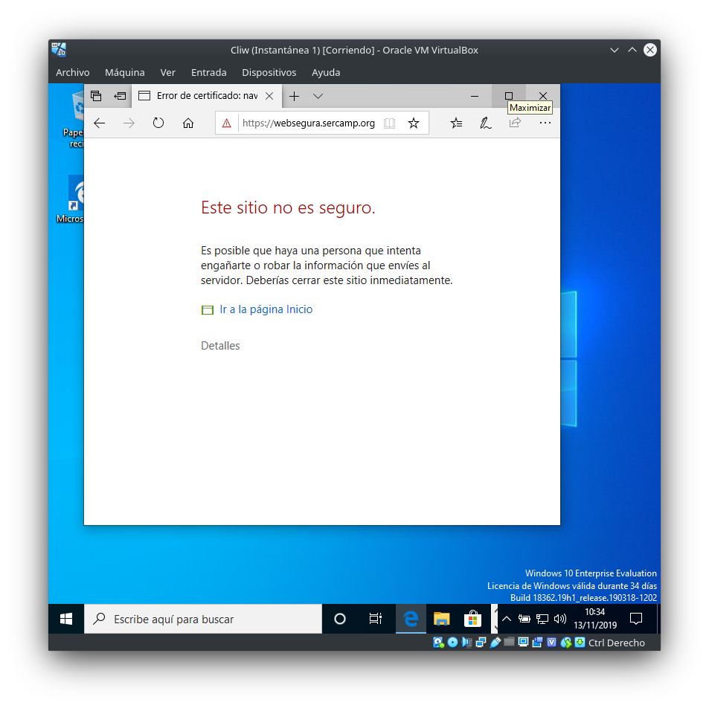

- Captura de las modificaciones realizadas en los diferentes archivos de configuración
Configuración de Websegura.
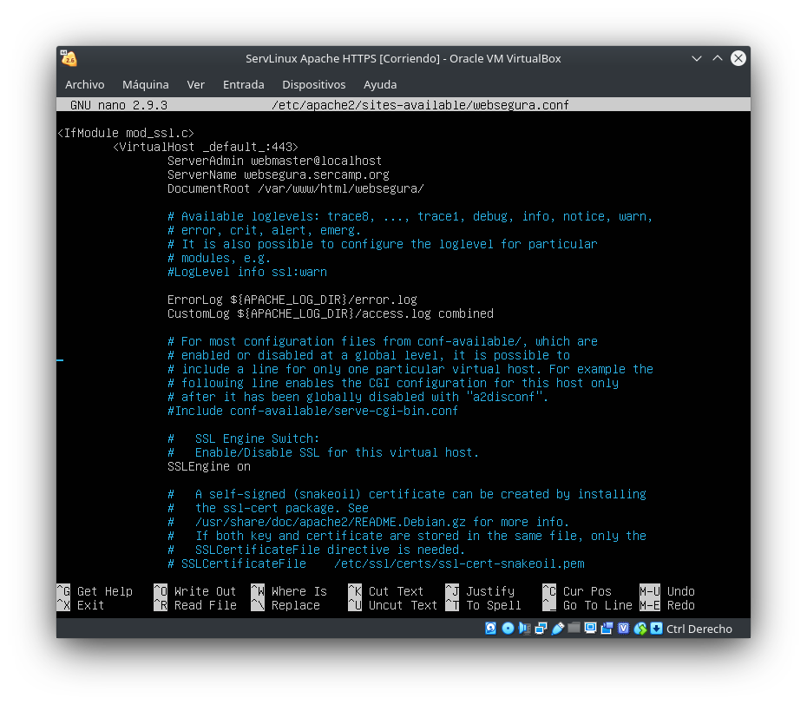
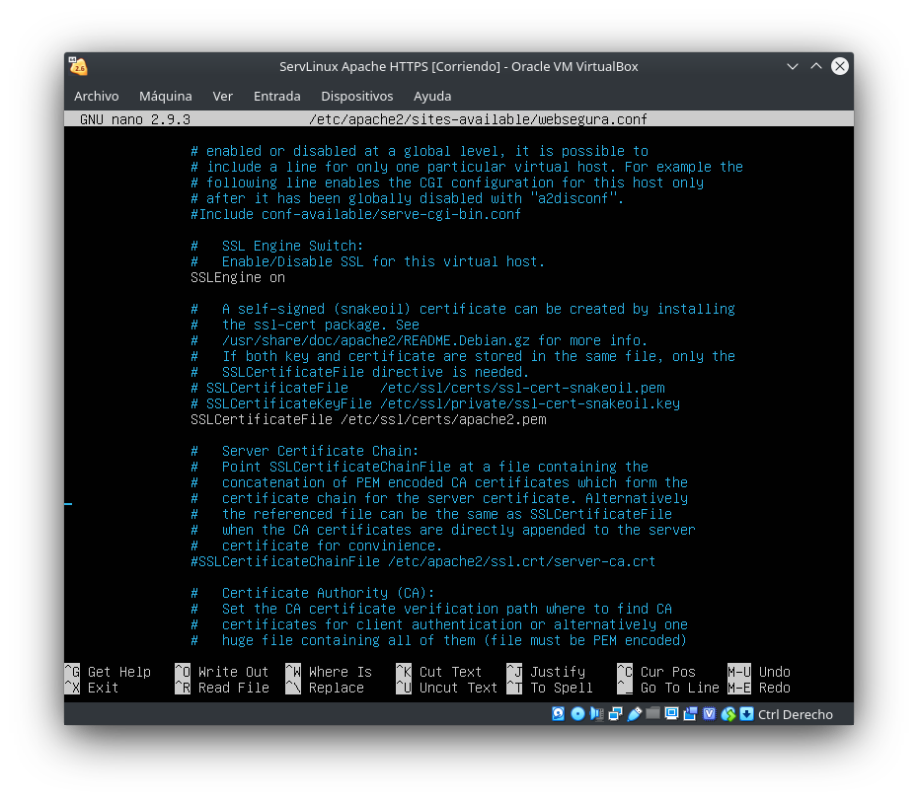
TAREA 2. - Acceso autentificado a nuestro servidor web. Sigue las instrucciones del documento Apache (puntos 3 y 4 para esta quincena)
Crea una carpeta a la que sólo darás acceso a a usuarios autenticados empleando la autenticación básica proporcionada por Apache.
Para entregar:
- Captura de pantalla accediendo a http://departamentos.sercamp.org/privado veremos que nos pide un usuario y contraseña y tras introducir el usuario y contraseña correcto nos dará acceso a la carpeta: privado.
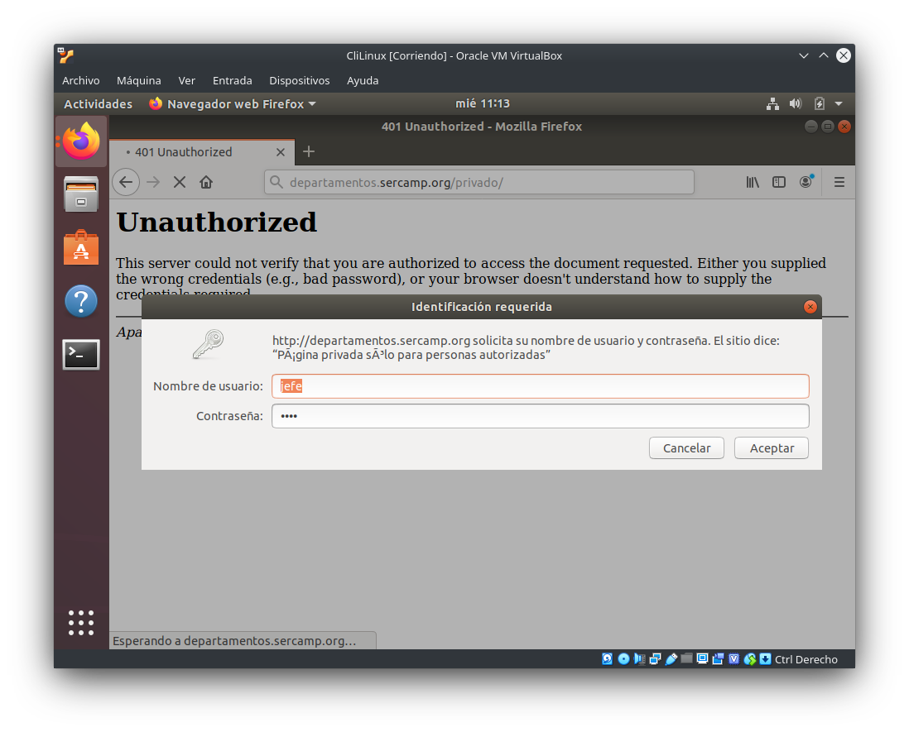

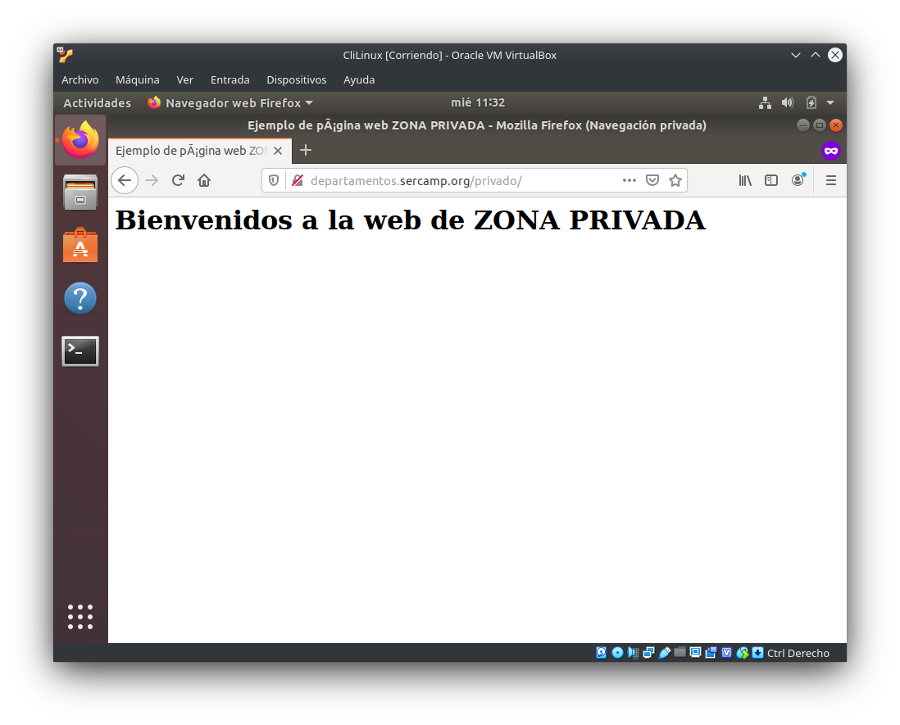

Configuración
